Nama : Arialdi Rahmadi Putra

NIm : 1302200087

Kelas : SE-44-02

SS levels

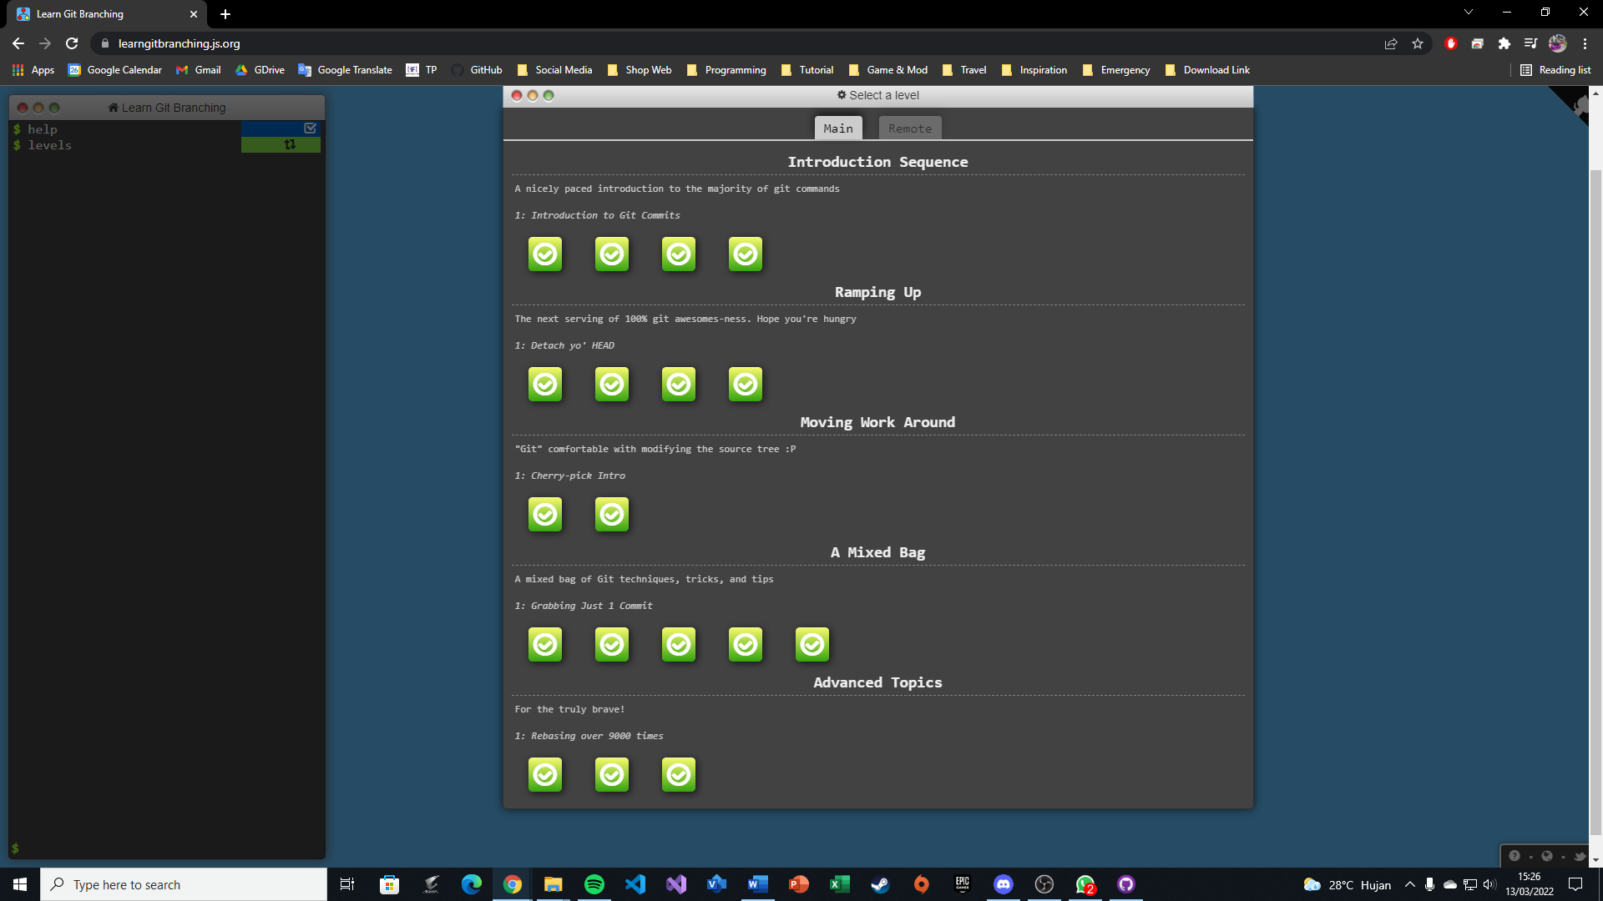

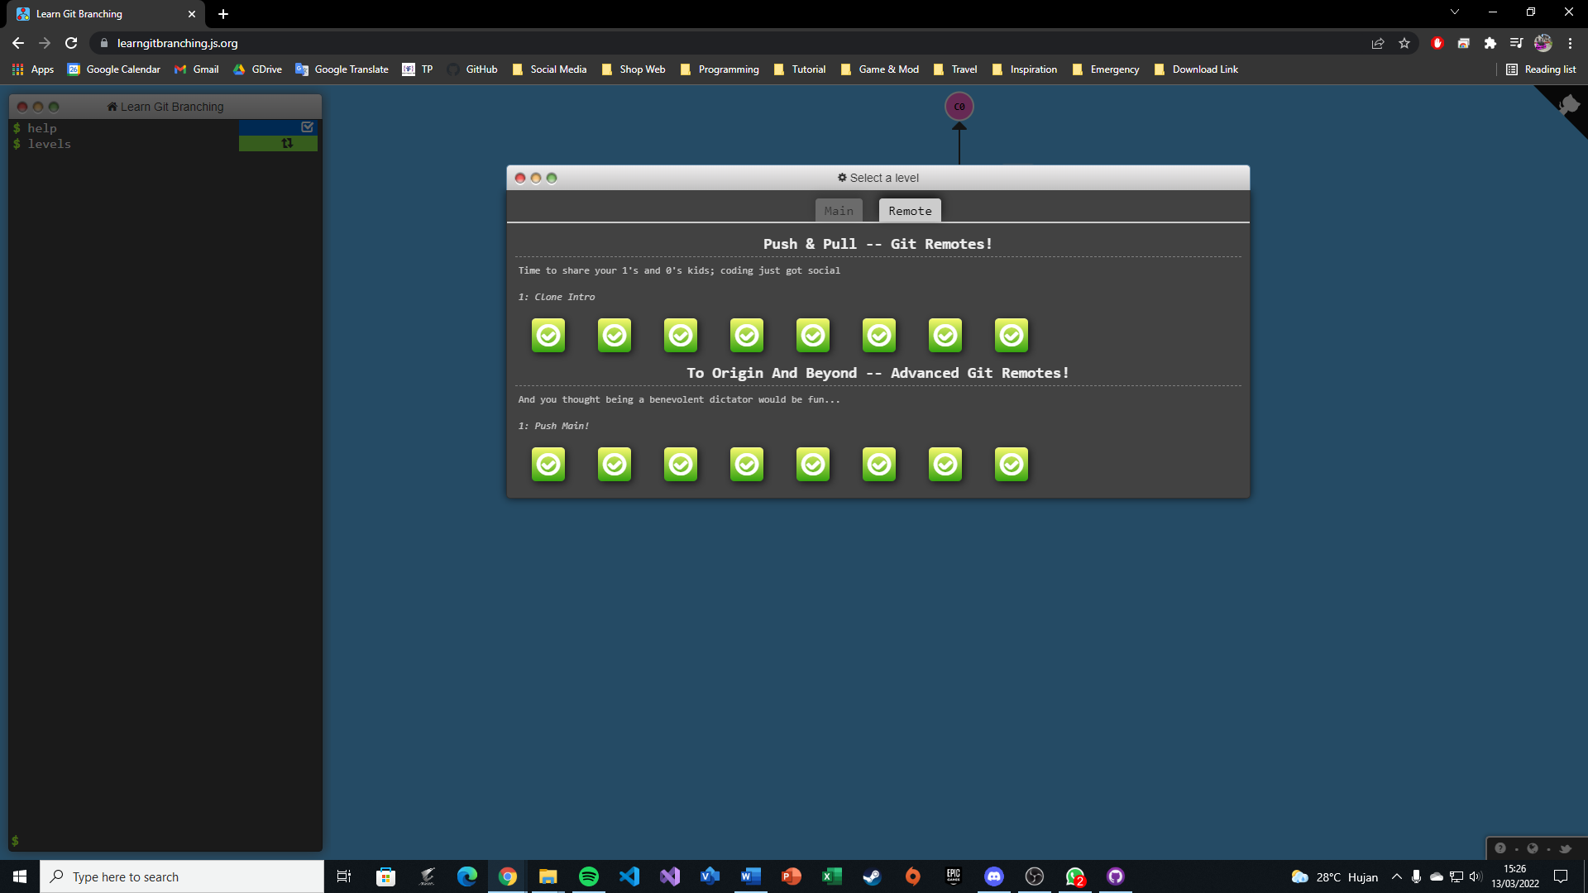

Link Youtube untuk Videonya:

https://youtu.be/s-RZgetE7hQ